
臺北市立大直高級中學教師專業學習社群會議記錄
活動名稱 | 美感教育分享 | 活動時間 | 106年3月18 日
會議內容 | 布釦設計、美感教育分享 | 活動地點 | 景興國中
主 持 人 |  | 紀 錄 | 林欣美
會議記錄
1.美感教育有好幾個，分成教育部、國教署、跨領域，校園整建計畫掛上美感教育，透過課程設計分享，美感乃相互之間的關係與關聯
2.歷史老師說:數學為科學之母、美術為生活之母
欣賞2016台北市世界設計之都宣傳影片
3.介紹台北時董陽孜老師書法線條來做為城市意象，以書法線條作為主構，透過創意行銷台灣。
4.去除歷史的景觀 就只剩下奇觀
(1) 台南北門水晶教堂:美的原理原則，但不該出現在那裏
(2) 馬祖引落彩繪，色彩格格不入，憑空挪移色彩
(3) 荷蘭 摩西橋:保有物件最原有的樣子
(4) 英國津大學的禮堂和橡木，建築可以撐200-300年不破壞原有景觀
(5) 日本熊本熊成功案例、新幹線制服運用，熊本縣直接使用不收償，2011年 熊本縣三億元。
(6) 台灣的美感要減法美學，台灣無大山大水，我們的創意是藏在大家腦海中的美感(軟實力) 。
5.透過美感去實踐生活，蔡元培對於教育方針之意見。很多老師都會排斥美感教育，美感教育只是課程的其中一部份。
國高中超額問題。藝術課程有更多轉機，如果課程有跨領域課程也許可以增加藝術老師。文華高中實驗課程可以下載學習單，FACEBOOK:中等教育的100堂夢幻美好藝術課。
104-1國立高中端，用國教署美感生活計畫第一期。苑裡高中 鍾老師
105-1跨域，學生必修課程減少1/3，高中端老師會選修課程有可能會開不成
6.國民教育法才五育並重，DBAE(學科並重藝術教育)、VCAE(視覺文化) 討論性別社會文化議題，對於藝術作品的討論跟創作當中。
(1)比例:身形比例量、色彩做壽司到校慶開店鋪融入美感(擬定食物色彩)
構成:剪紙、藝術家用白膠採集可以撕下來變成材質。
(2)CIS :林百貨、台中伊日美學，作成簡單的單位型再加上簡單構造組成
(3)力學(紙結構)120*180瓦楞板(不偏不椅)
(4)校外教學:可以去參觀誠品或美術館，或請實踐大學服裝設計系入班教學。
作品集、形成性評量、做手工書、寫文字過程記錄
染布
(5)范特喜微創文化、文化創意的產值、台中文創景點(綠光)
(6)印花樂:設計LOGO圖案、小小單位元素(MARIMARIO芬蘭、SOU SOU日本)
美感教育的圖像發展
(1)存在美學 藝術和自身的關係
(2)公民美學 公共之間的關係
(3)生態美學
美感教育 是透過遊戲實驗，關係觀察和世界的關係
德國黑山學院，亞伯斯夫婦和藝術教育的關係更入世
法國沒有特別稱呼美感教育 有味覺一周
而是習慣的養成，吃東西觀察跟記錄下來，法國米其林進入學校分享課程，品嘗感受時間的流動。
聖馬丁留學黃威，台中歌劇院制服
課程普化再做延伸，課程再做省視。
普通班的學生可以做，印花樂課程紀錄有放在上面，
教育部跨領域美感實作，地域文化歷史跨領域結合。
街道探索、謎題、完成校園版，上傳FB老師只要坐在教室，知道學生完成的答案，完成文創文化地圖設計與桌遊設計，台中美食地圖放在帆布袋中
印畫設計:小花理論:透過桌上改變布置，連結居家空間轉換，散步美感小種子，
育淳
4/18核心主題 課程架構
(1)貼圖LINE
(2)社會設計放在下學期
(3)美感

備註
臺北市立大直高級中學教師專業學習社群成果
活動名稱 | 美感教育分享 | 活動時間 | 106年3月18 日
會議內容 | 布釦設計、美感教育分享 | 活動地點 | 景興國中
主 持 人 |  | 紀 錄 | 林欣美
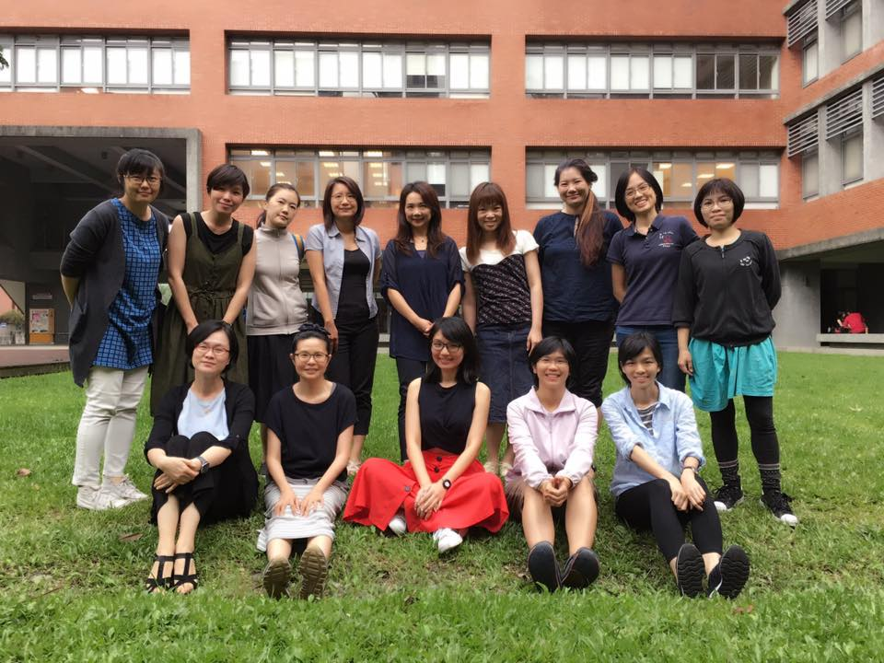
圖一、

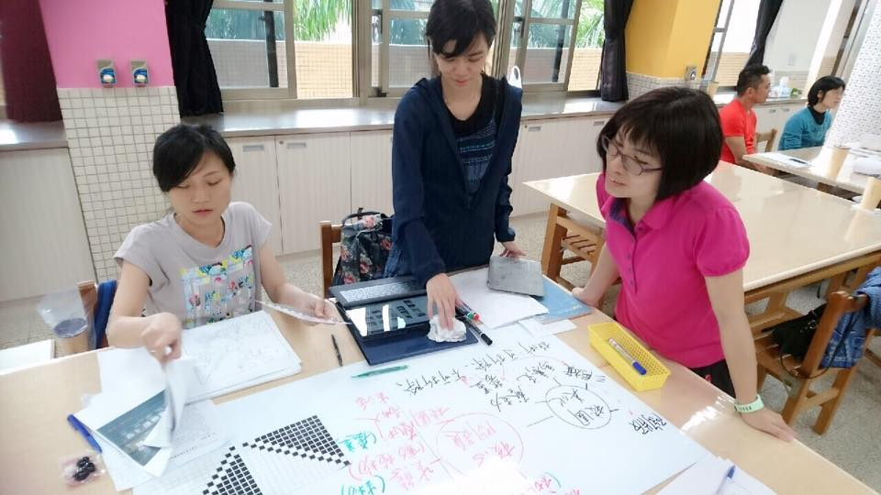
圖二、

